

Pressmeddelande 2018-09-03

GHOST SHIP ÄR GRÖNANS NYA SKRÄCKHUS PÅ HALLOWEEN

**Den 19 oktober fortsätter förra årets succé Halloween på Gröna Lund, där hela tivolit förvandlas till ett stort Halloweenfirande med skräckhus och läskiga områden av olika grad. En av årets värsta nyheter heter Ghost Ship, ett helt nytt skräckhus i form av ett orientaliskt skepp som bär på en tusenårig förbannelse.**

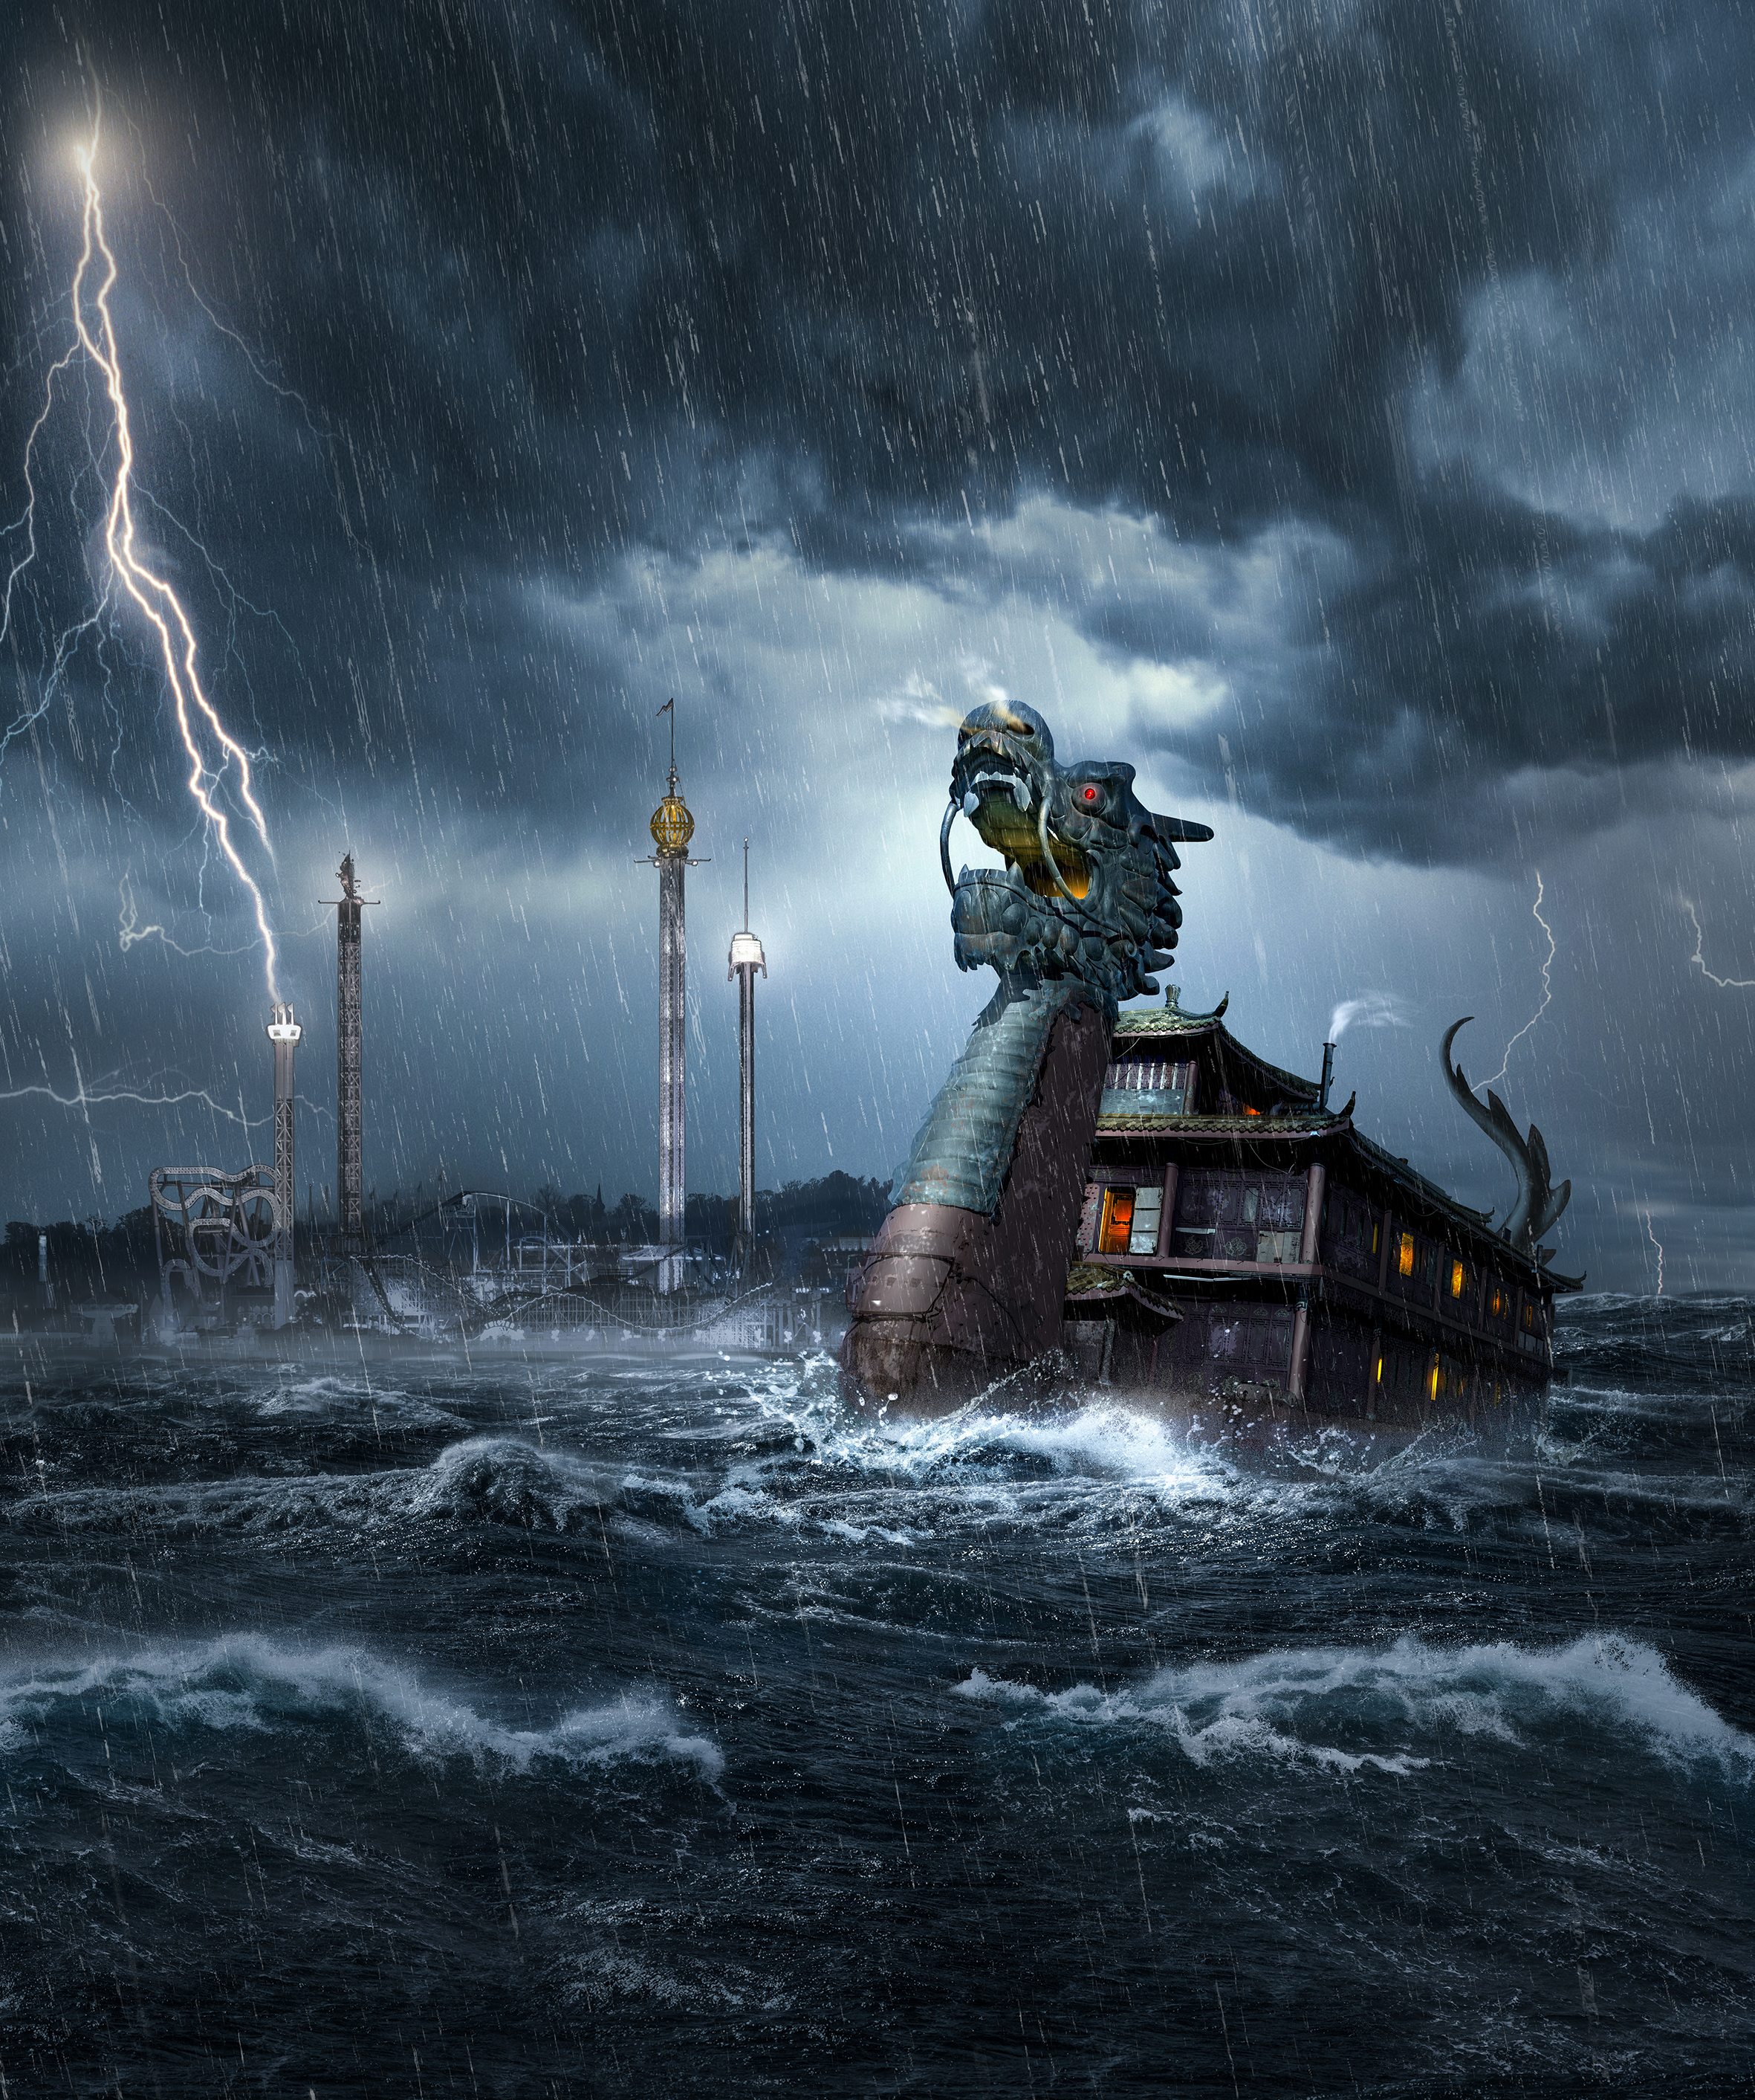Ett skepp från orienten har en mörk och stormig natt glidit in mot Saltsjön och fäst sina rostiga kättingar längst med Gröna Lunds kajsida. Skeppets besättning går inte att finna någonstans, men de olika rummen i drakbåtens slitna inre vittnar om mörka händelser. Innanför skeppets skrov döljer sig nämligen en ondska från en tusen år gammal förbannelse. Så lyder historien bakom Gröna Lunds nya skräckhus till årets Halloweenfirande. Den som vågar gå ombord på Ghost Ship kommer att behöva ta sig igenom 750 kvadratmeter skräck, fördelat på tre våningar och en 200 meter lång labyrint.

– Vi märkte förra året att det fanns ett enormt sug efter våra skräckhus dit köerna ringlade långa. I år har vi tre nya skräckhus, där Ghost Ship kommer ligga högst av alla i skräckfaktor, med en åldersrekommendation på 13 år utan vuxen. Jag har själv inte bestämt mig än för om jag ska våga mig in, säger Johan Lotsander, projektledare för Halloween på Gröna Lund.

**Fler öppetdagar, fler skräckhus och fler tematiserade områden**

Förra året var första gången som man arrangerade Halloween på Gröna Lund och succén var ett faktum, med hela 85 000 besökare på de 10 öppetdagarna. Till i år har man därför utökat Halloweenfirandet med tre dagar, adderat tre nya skräckhus och ökat de tematiserade områdena i parken. Gästerna kommer även att stöta på fler levande (och döda) aktörer som rör sig fritt på området. Likt förra året blir Gröna Lunds Lilla Område anpassat till de yngre barnen, fyllt med pumpor och snälla häxor medan det Stora Området har en mörkare inriktning med tematiserade områden så som kyrkogården, zombiezonen, träsket och majsfältet.

För mer informationkontakta Annika Troselius, Informationschef på telefon 0708-580050 eller e-mail [annika.troselius@gronalund.com](mailto:annika.troselius@gronalund.com). För pressbilder besök Gröna Lunds bildbank [www.bilder.gronalund.com](http://www.bilder.gronalund.com)

**Fakta Halloween på Gröna Lund**

**Datum:** 19 oktober- 21 oktober, samt 26 oktober-4 november. **Öppettider**

Fredag 19 oktober: Kl. 16-22 (Lilla Området stänger kl. 20).  
Lördag 20 oktober**:** Kl. 11-22 (Lilla Området stänger kl. 20).

Söndag 21 oktober:Kl. 12-20.

Fredag 26 oktober: Kl. 16-22 (Lilla Området stänger kl. 20).

Lördag 27 oktober: Kl. 11-22 (Lilla Området stänger kl. 20).

Söndag 28 oktober: Kl. 12-20.

Måndag 29 oktober: Kl. 12-22 (Lilla Området stänger kl. 20).

Tisdag 30 oktober: Kl. 12-22 (Lilla Området stänger kl. 20).

Onsdag 31 oktober: Kl. 12-22 (Lilla Området stänger kl. 20).

Torsdag 1 november: Kl. 11-22 (Lilla Området stänger kl. 20.00).

Fredag 2 november: Kl. 11-22 (Lilla Området stänger kl. 20.00).

Lördag 3 november: Kl. 11-22 (Lilla Området stänger kl. 20.00).

Söndag 4 november: Kl. 11-20.

**Pris:** Paket som inkluderar entré och åkband (åkbandet gäller även till alla skräckhusen) kostar 425 kr (395 kr om det köps via webshopen). För de som har Guldkortet kostar samma paket 320 kr. Gröna Kortet gäller ej.

**Åldersgräns:** Det finns ingen åldersgräns till Halloween på Gröna Lund, men skräckhusen har åldersrekommendationer, både med och utan vuxen.

**Åtta skräckhus (och Pettson o Findus Spökhus)**  
**Nyhet**! **Ghost Ship** – ett orientaliskt skepp, som bär på en tusenårig förbannelse.

**Nyhet**! **O-turen** (Kärlekstunneln) – en kärleksforskare har tappat ut ett främmande ämne i vattnet som förvandlat hela Kärlekstunneln.

**Nyhet!** **Virus** (Skrattkammaren) – ett biomedicinskt laboratorium där allt gått snett.  
**Motel Hell(o)** – Ett mörkt och övergivet motell vars rum och korridorer döljer en mörk historia. Huset har i år flyttat till Stora Scen och byggs ut med två våningar.

**Olustiga Huset** – Lustiga Huset har tagits över av ett mordiskt clownsällskap.

**House of Even Worse Nightmares** – House of Nightmares med ökad skräcknivå.

**Zombie Zone** – ett zombievirus har spridit sig och de smittade hålls instängda i karantän.

**Blå Tåget** – nu även med levande (och döda) karaktärer.

**Petton o Findus Spökhus** - Pettson o Findus Värld tematiseras om till ett spökhus för yngre barn.  
 **Gröna Lundsteatern: ”**Museet Skoj & Skräms”, en lagom läskig barnföreställning kl. 14 & 16. **Attraktioner:** Om vädret tillåter hålls alla attraktioner öppna (Flygande Mattan är stängd pga planerad service).